Ánh sáng miền biên cương
Trong những ngày tháng 3 rộn ràng chào mừng kỷ niện 93 năm thành lập đoàn thanh niên cộng sản Hồ Chí minh, Giải phóng miền Nam, thống nhất đất nước và chuẩn bị kỷ niệm 70 năm chiến thắng Điện Biên Phủ, Trường Mầm non xã Na Ư vô cùng xúc động và hạnh phúc được đón đoàn tình nguyện của Trường Đại học viện Cảnh Sát Nhân Dân, công an tỉnh Điện Biên kết hợp cùng nhiều đơn vị tài trợ về thăm và trao quà cho các cháu học sinh với 30 kiện sữa, đồ chơi trẻ em và 3,5 tấn thảm trải, 60 đệm nằm , 20 xuất quà cho các cháu có hoàn cảnh khó khăn trường mầm non xã Na Ư . Ngoài ra Buổi gặp mặt trao quà diễn ra tại trường ngắn gọn nhưng rất vui vẻ, ấm áp, xúc động và tràn đầy hạnh phúc.Như những tấm lòng của các chiến sỹ áo trắng của bệnh viện Việt Đức tình nguyện đến với Điện Biên. Vượt đường xá xa xôi đến với Na Ư một mảnh đất nơi biên cương của tổ quốc để khám sức khỏe và phát thuốc miễn phí cho nhân dân.
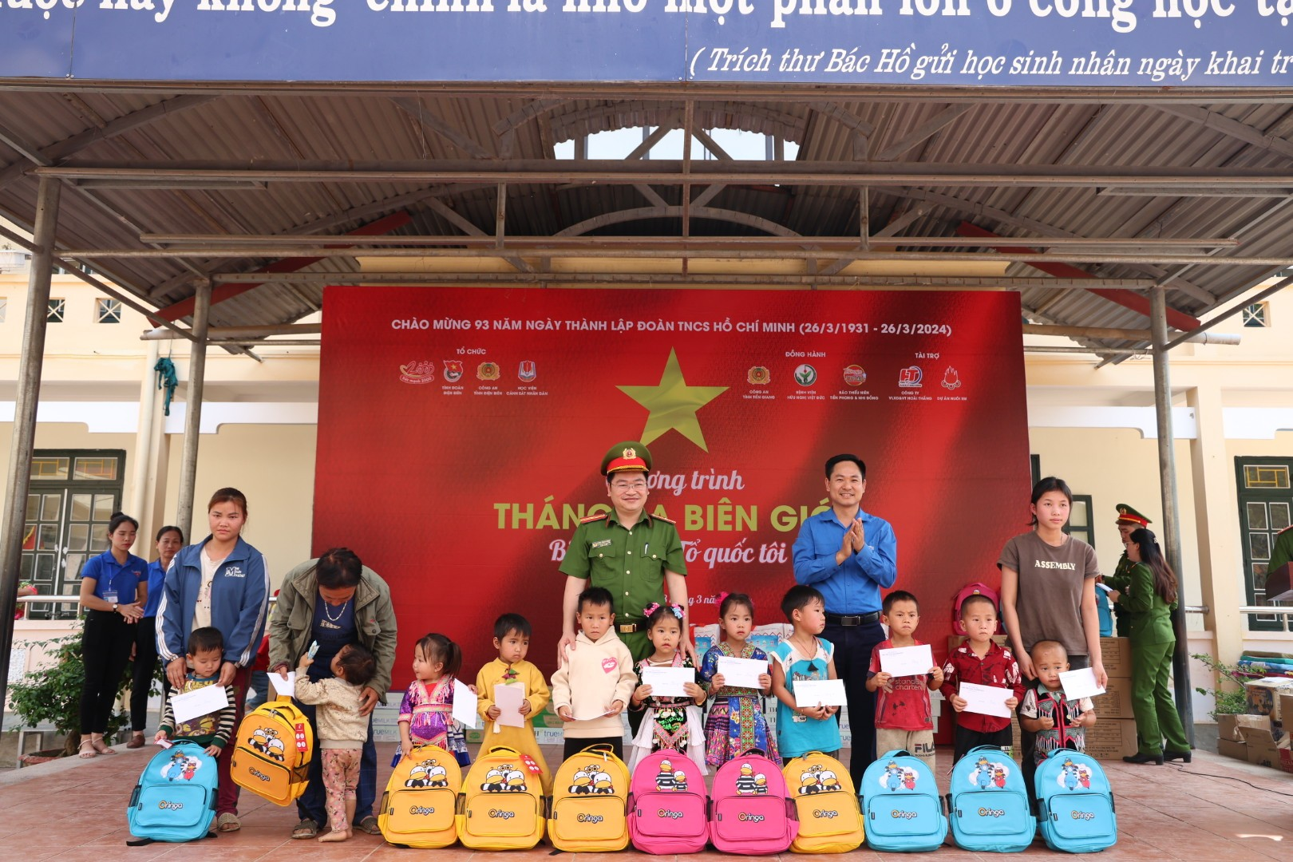
Đồng chí Trịnh Văn Dũng- Phó trưởng ban phụ trách ban thanh thiếu nhi trường học tỉnh đoàn và Thiếu Tá Hoàng Xuân Phượng- Phó trưởng công an huyện Điện Biên lên sân khấu trao quà.
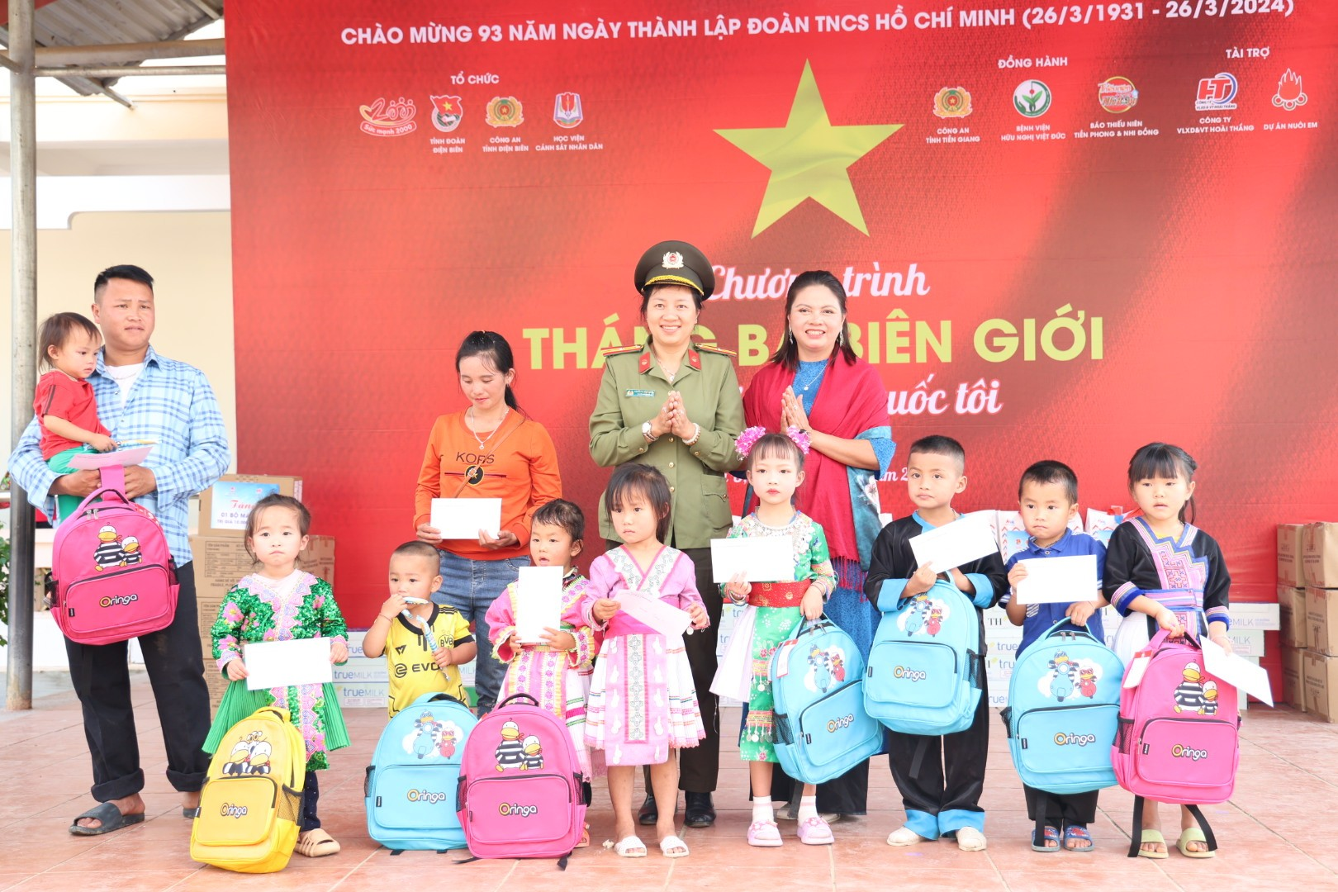
Bà Nguyễn Thị Hoài và đồng chí Trưởng ban Phụ nữ Công An tỉnh Tiền Giang lên trao quà cho các cháu
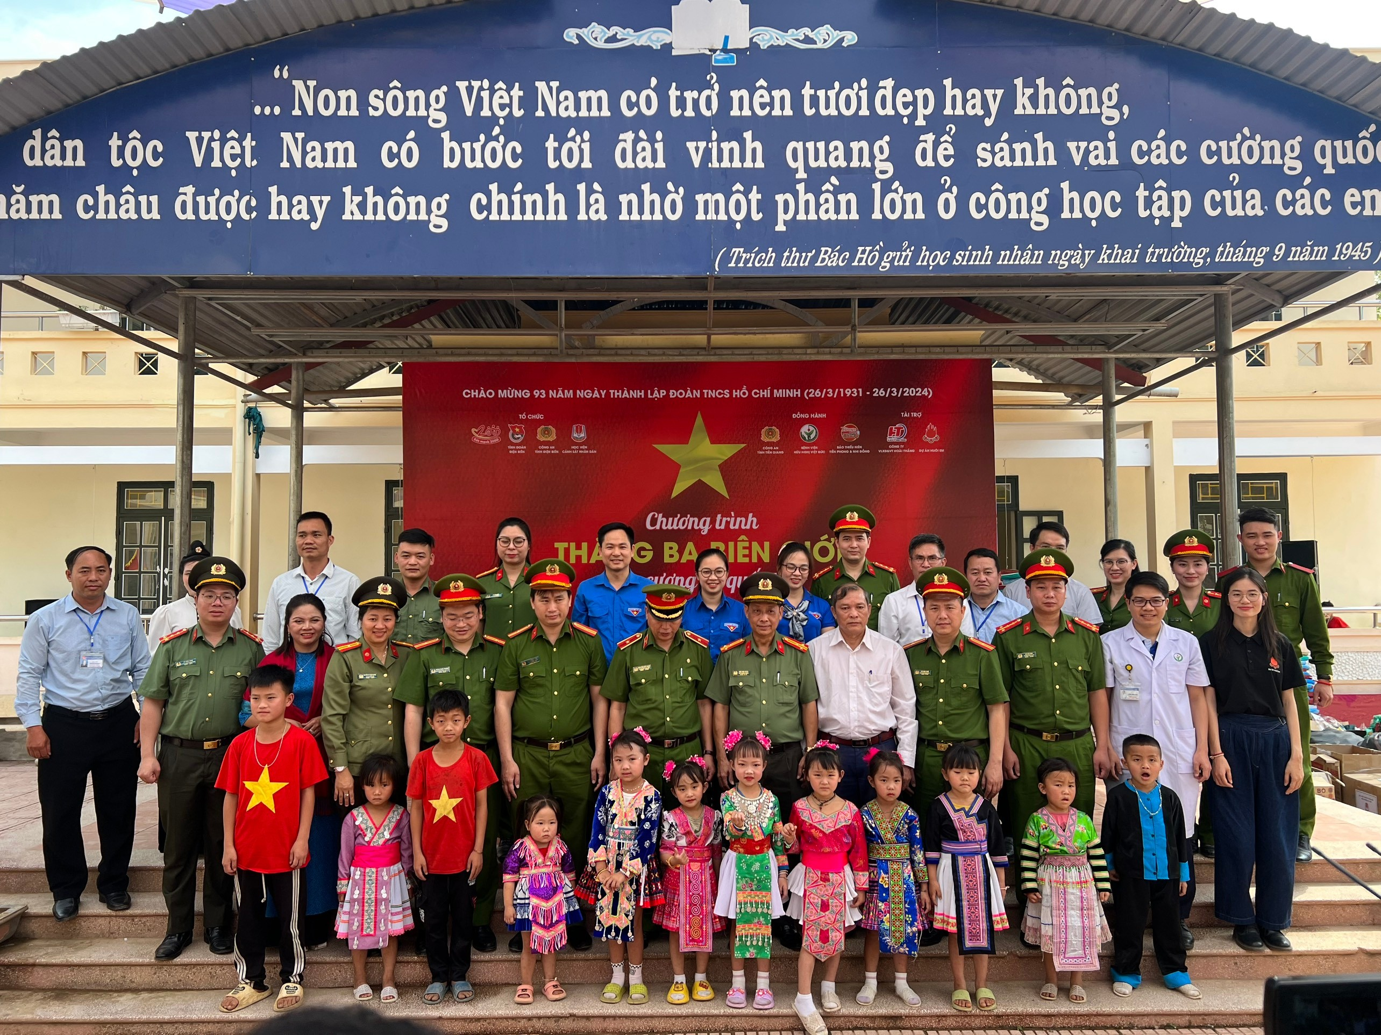
Các cháu học sinh chụp ảnh cùng các bác, cô, chú trong đoàn .
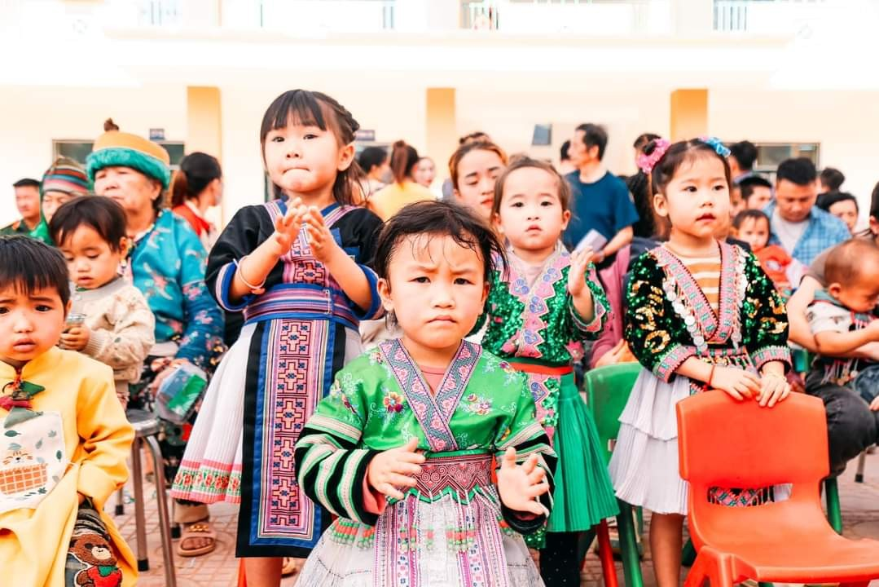
Các em nhỏ vỗ tay chào đón các cô chú trong đoàn thiện nguyện.

